污染源排放过程（工况）监控系统

技

术

方

案

北京栩如光科技有限公司
2018年10月10日

目录
一、概述 3
1.1 建设背景 3
1.2 建设目标 4
1.3 建设内容 4
1.4 设计原则 5
1.5参考规范与技术标准 6
二、总体设计方案 7
2.1 系统功能构架 7
2.2软硬件设计方案 8
2.3 主要硬件性能指标 9
2.3.1 立式机柜 9
2.4 数据采集与传输方案设计 10
2.5 工业废气数据采集和传输概况 11
2.5 污水处理厂数据源概况 12
2.6 信号采集方式 13
2.7 现场与中心端集成 14
2.7.1采集软件通讯软件功能 15
2.7.2 应用系统功能 17
三、保证措施 22
四、培训方案 22
五、技术支持及运维服务方案 23

一、概述

1.1 建设背景
“十二五”时期是推动首都科学发展，实现“人文北京、科技北京、绿色北京”战略，建设中国特色世界城市的关键时期。全市环境保护工作将紧紧围绕科学发展的主题、加快转变经济发展方式的主线和提高生态文明水平的新要求，以改善环境质量、建设宜居之都为目标，以资源节约和环境友好为导向，把保护环境与转方式调结构、惠民生、促和谐有机结合起来，全面落实清洁空气行动计划，扎实推进污染减排，不断加大流域污染防治力度，着力解决噪声扰民问题，认真扎好危险废物与辐射安全监管，全面加强农村环境保护和生态建设，力争大幅提高首都生态文明水平和可持续发展能力，努力将北京建设成为既服务于当代市民有与服务于子孙后代的宜居家园。
总体环境质量上，规划提出2015年全市空气质量二级和好于二级的天数要达到全年天数的80%；空气中的二氧化硫等6项污染物浓度稳定达标；总悬浮颗粒和可吸入颗粒物浓度下降10%左右；臭氧污染逐步减缓。全市不达标水体中化学需氧量、氨氮等主要污染物平均浓度下降5%，地表水断面水质改善率达到10%。
为了实现这些目标，还需要北京市环保部门不断强化对北京市重点污染源的监督和管理能力，通过强化环保监控尤其是强化重点污染源自动监控系统能力，提高污染物排放数据的有效性、可用性，加强对污染物排放企业的监督、考核和执法力度。
目前环保监控使用的在线监测系统，大多是监控治污设施的结果数据（如CEMS数据和COD数据），通过现场各种采集手段，建立传输通道，将企业环保设施运行结果直接传送到环保部门，利用传统的手段加以保存和分析，随着经济发展和环保建设的需求，这种监测结果的做法需要进一步细化和完善。在国家提出环保监控从“末端监控”向“全过程监控”的转变之下，基于设施运行过程监控的工况监控成为了监控的重要手段，由于受到原有监控思路的影响，对于工况监控还没有一种切实有效的技术手段，目前已有的工况监控还停留在对原有结果监控简单的扩充，如继续通过安装采样设备来增加过程参数测点，这种方法常常费用高，和末端监测基本类似，无法达到理想的效果。
为此，需要深入推动全国重点污染源自动监控的应用，细化和完善重点污染源自动监控系统，实现环保监控从“排口监控”向“全过程监控”的转变，提高重点污染源自动监控结果的准确性、科学性及公信力，为北京市“十二五”节能减排奠定良好的基础。

1.2 建设目标
污染源排放过程（工况）自动监控系统是一套完整的技术及工程解决方案，系统的建设能够实现以下目标：
能够根据污染治理工艺和环保管理经验提出工况监控的方法，整理出工况监控参数，建立污染治理设施运行的工况监控分析模型；
能从各种生产控制系统中安全、可靠、稳定地采集工况监控参数。数据采集方法不但能够采集企业的相关污染治理设施运行数据，也要充分满足生产控制系统二次防护的相关安全要求，确保系统建成后对企业的控制系统不会产生任何安全隐患。在保证能将污染源排放过程数据安全的引入环保管理工作中的同时，实现数据安全的采集。
能实现对采集频率高至秒级的工况数据高效地传输、存储、分析和挖掘。只有将工况数据不失真地传输和存储下来，才能分析这些工况历史数据，发挥数据的优势，为环保精细化管理提供可靠的数据基础。
能实现对相关的工况信息进行工况分析及验证。该系统保证污染源排放过程数据的准确，真实反映污染治理设施运行的真实情况，保证对任何时段治理设施运行工况分析的准确和客观，并能够对排放数据进行有效性判断。
能够为环保管理工作提供数据和技术基础。建立以省为中心的国控重点污染源排放过程（工况）自动监控系统，能够实时、高效地对所有污染治理设施运行进行全过程监控，克服时间、地域、人员、气候的种种制约。
能为污染治理设施的运行提供服务和优化运行指导。基于大量过程和结果数据的分析和挖掘，该系统能对污染治理设施运行的情况进行评估，提供设施优化运行的指导，为企业服务，实现环保管理工作从“监管”向“服务”的转变。

1.3 建设内容
本项目的建设范围包括企业的污染物排放过程（工况）监控系统设备的设计、制造、安装调试及验收。另外企业方负责协调中控厂家提供工况系统完成的技术支持服务和咨询，比如：中控系统和在线监测设备的点表和接口通讯协议规约等工作。

1.4 设计原则
对本系统的设计基于以下几个原则：
可靠性
可靠性是本系统的重要指标，也是环保监控系统的必要条件，数据采集和传输系统应保证数据的采集和传输的稳定性、数据准确性、完整性和连续性。并能够保证在出现故障时能够迅速恢复系统，使丢失的数据最少。
能够支持较大并发数用户同时编辑文档等与数据库的交互式的操作，并且相对占用较少的硬件资源，当意外事件发生时，通过应急处理，实现故障修复，保证数据的完整性，避免丢失处理业务数据，在可靠性实施上，提供快速恢复故障以及数据备份的工具。严格的管理制度也是系统稳定性的重要保证；此外，完善的权限控制机制，考虑充分的系统保密措施是保证安全的重要因素。
安全性
安全性包括软硬件系统安全、应用安全、和网络通讯安全。系统安全、稳定、可靠的运行，首先取决于系统的整体设计、网络结构、平台的选择以及应用程序的质量；其次，必须考虑到各种特殊情况下的恢复机制和备份机制，以保证数据的一致性、完整性以及灾难恢复；严格的管理制度也是系统稳定性的重要保证；此外，完整的权限控制机制，考虑充分的系统保密措施是保证安全的重要因素。
先进性
先进性首先指业务模型的先进性，其次，采用的技术应符合当前技术发展的方向。整体方案的设计在保证系统安全性的同时，因保证相应的灵活性和可扩展性。
成熟性
一个系统的成熟性取决以下几点：首先是开发工具的成熟性，其次是开发团队的开发经验是否丰富、再次是是否有相关或类似产品的成功案例。
兼容性
在数据采集和传输方面，系统能够兼容所有的现场在线监测仪表、治污设施中控系统兼容；企业端系统和中心端系统完全兼容；软件系统与硬件完全兼容；应用软件与操作系统完全兼容。
可扩展性与可伸缩性
系统设计采用开放标准，同时，在此系统之上搭建的各业务应用系统要保持一定的相互独立，满足业务系统今后进一步拓展的需要。
标准性与开放性
采用行业主流的技术和标准，具有很好的开放性，如采用的Web Service技术、SOA架构、XML格式输出等标准。系统的设计参考并遵循了国家环保相关规范标准，系统所有数据字段的定义均遵循环保部相关标准。
简便性与易管理性
- 快速部署
可以在最短的时间里，进行结构和功能的定义。
- 零客户端维护
除特殊必须的应用外，整个系统采用B/S三层结构，所有的数据及应用都统一在服务器端维护，用户通过浏览器就可以完成全部操作。
- 模版支持
采用模版技术发布页面，使得系统页面的定制变得更加简单。系统的各种管理都有相应的可视化的操作界面，简单易用。

1.5参考规范与技术标准
项目建设要遵循以下国家标准与规范，同时也符合相关行业标准和技术规范的要求：
污染源排放过程（工况）监控技术指南
《国务院关于加强环境保护重点工作的意见》
国家环境保护部 环办[2011] 53号《关于应用重点污染源自动监控数据核定征收排污费有关工作的的通知》
HJ 576厌氧-缺氧-好氧活性污泥法污水处理工程技术规范
HJ 577序批式活性污泥法污水处理工程技术规范
HJ 578氧化沟活性污泥法污水处理工程技术规范
HJ 579膜分离法污水处理工程技术规范
HJ 2008污水过滤处理工程技术规范
HJ 2009生物接触氧化法污水处理工程技术规范
HJ 2010膜生物法污水处理工程技术规范
HJ 2013升流式厌氧污泥床反应器污水处理工程技术规范

二、总体设计方案

2.1 系统功能构架
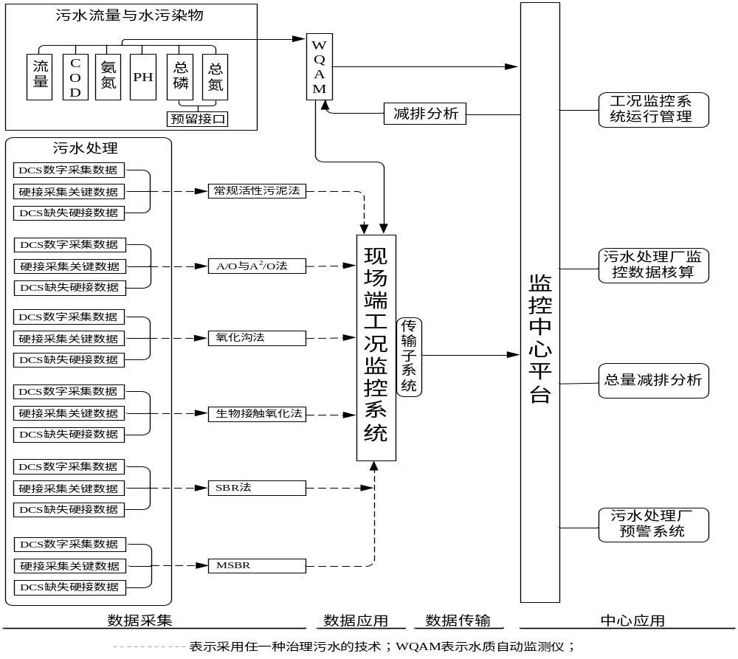

污染源排放过程（工况）自动监控试点系统由现场端传感层、传输层、中心端应用三部分组成，现场端污染源排放过程监控系统又由监测子系统、采集传输子系统和应用子系统组成。

- 传感层（企业现场端）
传感层位于工况前端，建立企业端污染源治理设施过程监控系统实现企业治理过程各项参数的监测、采集传输与现场应用。由相关硬件和软件两部分组成，主要负责工况数据的采集、存储和转发、补发、重发。电厂侧每个采集单元主要负责采集各类控制系统（机组DCS系统、脱硫DCS系统、脱硫PLC系统、污水厂控制系统、污染源在线监测系统等）中的相关参数，并通过隔离器、采集交换机存储到工况过程数据服务器中。

- 传输层（数据传输层）
传输层位于工况前端与省环境监控中心之间，由网络通信模块（包括VPN环保专网光纤、无线模块、数据采集传输软件）组成。主要负责工况前端所有过程数据、监测数据、生产数据发送和省环境监控中心的数据接收。
- 中心端（数据层、应用层）
中心端即环保数据中心接收并存储企业端上传的数据，通过软件系统对污染源企业数据进行展示、分析处理，实现对下端污染源企业的远程在线监测和监管。

2.2软硬件设计方案
根据项目建设要求及技术方案，我公司将提供的主要设备如下表所示。
设备清单
名称 | 序号 | 货物名称 | 规格型号 | 制造厂家及原产地 | 单位 | 数量
现场端主要设备清单：
软件部分 | 1 | 栩如光管理软件/MOPC | V7.10.21 | 栩如光/中国 | 套 | 1
软件部分 | 2 | 采集通讯软件 | OPCPROXY-V1.0 | 栩如光/中国 | 套 | 1
软件部分 | 3 | 应用系统软件 | GKJCXT-V1.0 | 栩如光/中国 | 套 | 1
立式运行控制柜 | 4 | 工控机 | IPC－610 | 研华/台湾 | 套 | 1
立式运行控制柜 | 5 | 交换机 | 6508G | 感闻科技/中国 | 台 | 1
立式运行控制柜 | 6 | 机柜 | 19英寸 | 图腾/中国 | 台 | 1
立式运行控制柜 | 7 | UPS | 山特 1KVA/1h | 美国山特/中国 | 台 | 1
立式运行控制柜 | 9 | 数据传输模块 | R9660FA | 厦门锐谷 | 台 | 1
安装辅料 | 10 | 电缆 | RVVP 1.0*2 |  | 米 | 100
安装辅料 | 11 | 电缆 | RVV 1.5*3 |  | 米 | 100
安装辅料 | 12 | 安装辅料 | 网线、插排等 |  | 套 | 1

2.3 主要硬件性能指标

2.3.1 立式机柜
品牌：北京栩如光
型号： GKJCXT-V1.0型污染源排放过程（工况）监控系统
单元名称 | 指标项 | 技术规格
工控机单元 | 型号 | IPC-610 /研华
工控机单元 | 芯片主频 | 2．6GHz
工控机单元 | 存储器 | 500G
工控机单元 | 系统时钟 | 24小时内不超过±0.1‰
工控机单元 | 对外接口 | 最少四个串口，两个网口
工控机单元 | 光驱 | DVD
工控机单元 | 网卡: | 3块网卡:
工控机单元 | 串口 | RS232串口，4个
工控机单元 | USB | USB2.0口，6个
工控机单元 | 其他 | 集成显卡，键盘，键鼠
采集单元柜 | IP等级 | IP65
数据上传单元 | 以太网 | 100M/1000M，多中心传送
数据上传单元 | 3G路由路 | 永久在线：自动上线，掉线自动重连  按需拔号：根据用户需求上下线  条件触发：用户电话或短信触发上线，定时下线
电磁 | 静电放电 | 应符合GB/T17626.2-2006标准规定
电磁 | 射频电磁场辐射 | 应符合GB/T17626.3-2006标准规定
电磁 | 电快速瞬变脉冲群 | 应符合GB/T17626.4-2008标准规定
电磁 | 浪涌 | 应符合GB/T17626.5-2008标准规定
气候 | 温度 | 应符合GB17214中B类场所的要求
气候 | 湿度 | 应符合GB17214中B类场所的要求
震动 | 抗振动性能 | 应符合GB/T 6587.4中的要求
其他 | UPS | 美国山特 1KVS/1H
其他 | 电源 | 220VAC ± 10％ 50HZ ± 5％
其他 | 机柜 | 机柜式安装

2.4 数据采集与传输方案设计
设计原则
为了更好满足本项目目标和建设要求，数据采集与传输系统应满足以下设计原则：
（1）稳定可靠性
数据采集和传输软硬件和网络设备的建设首先要求数据采集传输稳定、可靠，这是环保监控的基本要求。
（2）安全性
不仅要满足系统自身的数据、网络安全性要求，还应确保企业端的生产安全。
（3）标准性
数据采集和传输应完全满足国家保准和环保行业标准，避免由于技术标准不统一导致系统集成和数据共享的技术壁垒。
（4）数据的真实有效性
为了满足环保监控对数据有效性的要求，直接从排污口监测仪表采集数据，保证数据的真实性、准确性。并且通过中控系统运行参数进一步分析和验证排口监测数据的有效性。
（5）经济性
对数据采集和传输设备进行合理配置，在满足系统功能、性能要求的前提下，能够通过优化方案节省投资。
（6）成熟先进性
数据采集和传输软、硬件和网络采用先进的产品和解决方案。所使用的产品在行业内有多个成功应用实例。

2.5 工业废气数据采集和传输概况
（1）数据源概况
污染物监测点位于废气排口，在监测点利用监测仪表对污染物进行检测分析，检测、分析的结果可通过仪表的通信功能上传到数据采集和传输设备。
（2）数据采集传输系统设计
数据采集传输系统是实现企业端现场数据采集的一系列网络和软硬件设备的总称。
工业废气企业数据采集传输系统的网络结构图如下：
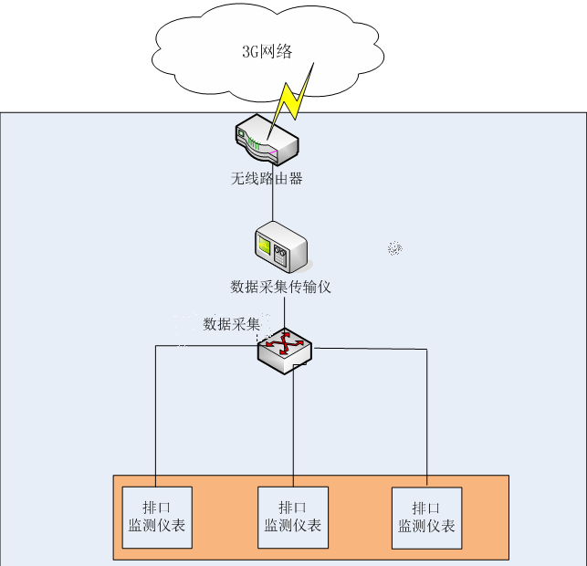
从上图可以看出，工业废气企业数据采集传输系统由数据采集传输仪构成。
这里的数据采集传输仪采用环保专用数采仪，通过网络从工业废气排口的污染物监测仪表采集排污数据。数采仪利用3G无线路由器将排污数据通过无线网络上传到环保数据中心。
（3）采集参数
从排口监测仪表采集颗粒物、二氧化硫、氮氧化物、流速、含氧量等参数。
（4）采集频率
根据环保部门的需求，工业废气排口污染物监测数据每5分钟采集传输一次。采集和传输频率可以根据实际要求进行灵活设置。
（5）采集和传输协议
排口的监测仪表大都支持Modbus标准协议，数据采集传输仪能够通过Modbus协议从监测仪表读取需要的参数。
数据采集与传输设备向环保数据中心的数据传输采用HJ/T212-2005 污染源在线自动监测（监测）系统数据传输标准。

2.5 污水处理厂数据源概况
污水处理厂的污染物排放监测点在水厂的入口和出口，排放数据主要来自于入口、出口的监测仪表，污水处理厂治污设施包含进水、出水、加药、滤站、用电等多个工艺处理环节，采集治污设施中控系统数据的目的是为了实现环保部门对污水处理厂的全过程监控。

- 出、入口监测仪表
污水处理厂污染物监测点为入口和排口，在监测点利用监测仪表对污染物进行检测分析，检测、分析的结果可通过仪表的通信功能上传到数据采集和传输设备。
- 中控PLC系统
污水处理厂治污设施包含进水、出水、加药、滤站、用电等多个工艺处理环节，通常采用PLC中控系统对各环节进行集中控制，系统运行参数可以从PLC系统采集得到。
（3）采集参数
- 污水处理厂过程参数列表：

序号 | 应具备参数 | 应具备数量 | 具备数量 | 历史数值  范围描述 | 备注
1 | 提升泵电流
2 | 鼓风机电流量
3 | 鼓风量风量
4 | 曝气设备运行状况（开关量）
5 | 曝气室溶解氧浓度
6 | 污泥浓度MLSS（生物池）
7 | 剩余污泥瞬时流量
8 | 剩余污泥累计流量
9 | MBR反冲洗时间、化学清洗时间
10 | SBR 沉淀排放时间 记录  生化池液位
11 | 其他(如ORP等)
12 | 集水池液位
13 | 排水口水质、水量监测项目
本表为参考点表，根据实际情况可做调整。

2.6 信号采集方式
1）采集的原则
由于不同污染处理工艺需要采集的参数点不同，不同企业污染源数据上传情况不同，DCS建设方式及建设完善性情况不同。这就要求根据不同工艺制定出不同的数据采集方式，保证数据采集的完整性。可以根据现场实际情况，选择DCS数据采集或信号分离器、传感器方式进行数据采集。采集原则：
1、项目采取以DCS/PLC数字采集为主,凡是DCS/PLC能够满足采集要求的,首选通过DCS/PLC系统进行数据采集。
2、DCS/PLC系统缺少的工况参数采取硬接采集（信号分离或传感器）方式。

（2）采集方式
- OPC采集方式：
工况监控系统通过OPC接口为主（Modbus、RS232、RS485及其专有协议等）与中控系统系统连接，在各中控系统与网络交换机传输到工况过程数据服务器中。
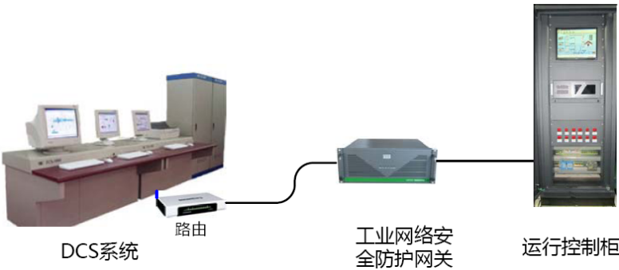

（3）采集频率
根据环保部门的需求，污水处理厂、排口污染物监测数据每5分钟采集传输一次。
为了满足环保部门对重点污染源企业进行全过程环保监控的要求，便于系统利用中控系统数据对排口监测数据进行有效性验证，中控系统数据采集和传输周期不大于5分钟。
各类数据的采集和传输频率可以根据实际要求进行灵活设置。

2.7 现场与中心端集成
中心端污染源排放过程（工况）监控系统是厅系统的有机组成部分，与厅系统进行整合与集成，实现数据、流程的互联互通；中心端后台支撑系统与厅实现界面集成，与污染源在线监控系统、环境监察移动执法系统等集成；并可改造数据接口方式，通过数据库接口直接访问实现数据共享，与污染源在线监控系统、协同办公系统、应急指挥平台及其它环境监察相关业务系统集成，实现数据的整合与共享。
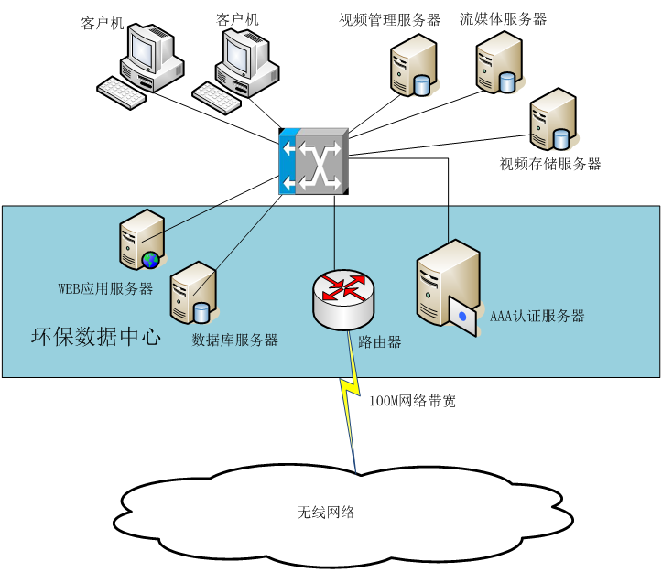

2.7.1采集软件通讯软件功能
1、软件总体功能
（1）能够采集污染源自动监测设备的监测数据，进行格式转换，按照规定稳定有效传输数据。
（2）数据采集软件能够采集各种方式的脱硫、脱硝和各种污水处理方法的中控系统参数。
（3）数据对接后能够有效呈现，以备现场检查。
（4）数据采集方案在保证电厂、污水厂生产安全的前提下采集环保部门要求的数据。

2、数据接口功能
（1）软件应提供常用设备的数据接口，包括DCS、PLC、数据采集传输仪、在线分析仪器、智能计量仪表等：
（2）软件提供数据采集接口具备良好的稳定性及易维护性；
（3）ODBC、OLE DB、ADO、COM、DCOM、XML等与关系数据库的接口。同时系统还支持以插件方式集成到Office或WPS应用中，利用Office或WPS软件进行各类开发，提供与其他应用系统集成的接口。
（4）支持API、ACTIVEX、EXCEL、VB、.NET等编程；
（5）支持SQL语句，方便用户进行简单的查询等操作；
（6）采集软件支持的接口类型包括：OPC、DDE、Modbus、CDT等，通过采集软件接口API，能开发针对特定设备的采集器。
软件集成的OPC通讯功能可同时对多套DCS/PLC系统完成数据采集、通讯等功能，而不需额外增加费用。
（7）TCP/IP、OPC/DDE、工业以太网协议、RTU、MODBUS、电力规约101/102/104、RS232/485、数据库交互等。

3、数据采集功能
（1）采集数据与生产系统及污染治理设施工况数据一致，用来实时显示和存储工况现场系统传送的工况实时数据，保证工况数据的完整性
（2）适应多样的数据源：主机机组DCS系统、脱硫DCS系统、烟气在线监测系统、污水厂控制系统 及其它环保相关控制系统等。
（3）高精度的采集能力：能够依据各类控制系统的数据精度，设定为1秒、60秒、10分钟、1小时等几个级别，各工况采集数据接口程序采样周期可方便调节，实时监控时，采样周期为秒级。

4、数据传输功能
（1）软件系统与工况过程数据服务器之间交互通讯流程和数据包结构采用TCP、OPC 等方式进行通讯。支持实时数据传输、历史数据补遗等功能。
（2）软件系统发现与工况过程数据服务器网络中断后，会重新与服务端进行连接，直到建立连接为止。
（3）正常情况下软件系统必须缓存最近7天数据包。如出现网络异常，软件系统不能与工况过程数据服务器建立连接，软件系统应缓存数据直到与服务端重新建立连接。网络恢复正常后，软件系统应补发缺失数据。
（4）数据传输周期：软件系统与工况过程数据服务器之间采用秒级别的实时传输，同时支持历史数据补遗。
（5）软件系统自动通过单向隔离网闸向工况过程数据服务器转发工况过程数据，在网络不通畅时做好数据备份，网络恢复后实现数据补发、续传功能。

5、数据接口程序调试功能
软件系统提供的接口程序能够支持在线或离线调试功能，提供对接口运行状态监测，以及数采设备与数据服务器之间通讯的测试功能等。

2.7.2 应用系统功能
1、软件总体功能
（1）系统结构：系统结构为B/S方式访问，数据库为MS SQL2008。
（2）能够采集污染源自动监测设备的监测数据，进行格式转换，按照规定稳定有效传输数据。
（3）数据对接后能够有效呈现，以备现场检查。
（4）数据采集方案在保证电厂生产安全的前提下采集环保部门要求的数据。
2、数据接口功能
（1）软件应提供常用设备的数据接口，包括DCS、PLC、数据采集传输仪、在线分析仪器、智能计量仪表等：
（2）软件提供数据采集接口具备良好的稳定性及易维护性；
（3）ODBC、OLE DB、ADO、COM、DCOM、XML等与关系数据库的接口。同时系统还支持以插件方式集成到Office或WPS应用中，利用Office或WPS软件进行各类开发，提供与其他应用系统集成的接口。
（4）支持API、ACTIVEX、EXCEL、VB、.NET等编程；
（5）支持SQL语句，方便用户进行简单的查询等操作；
（6）采集软件支持的接口类型包括：OPC、DDE、Modbus、CDT等，通过采集软件接口API，能开发针对特定设备的采集器。
（7）TCP/IP、OPC/DDE、工业以太网协议、RTU、MODBUS、电力规约101/102/104、RS232/485、数据库交互等。

3、数据采集功能
（1）采集和存储现场接口机传送的工况实时数据，保证工况数据的完整性
（2）适应多样的数据源：主机机组DCS系统、脱硫DCS系统、烟气在线监测系统、其它环保相关控制系统等。
（3）高精度的采集能力：能够依据各类控制系统的数据精度，设定为1秒、60秒、10分钟、1小时等几个级别，各工况采集数据接口程序采样周期可方便调节，实时监控时，采样周期为秒级。

4、数据传输功能
（1）软件系统与工况过程数据服务器之间交互通讯流程和数据包结构采用TCP方式进行通讯。支持实时数据传输、历史数据补遗等功能。
（2）软件系统发现与工况过程数据服务器网络中断后，会重新与服务端进行连接，直到建立连接为止。
（3）实时接收工况数据接口机通过单向隔离网闸发送的现场工况数据、显示现场工况数据和报警状态，并将数据进一步分析处理存入数据库，同时将工况数据实时上传至省环境监控中心。
（4）断线重拨和数据补发：与中心端通讯服务器建立通讯连接，完成工况数据向省中心端通讯服务器传输；数据按照定时上传、实时上传或监控中心招调等多种方式上传；同时具有断线重连与恢复机制、数据断点续传、多点传输，同时往2个以上的中心平台传输数据，系统具有数据传输自检功能，若检测到传输不成功，会重新发送，直至数据传输至控制中心。
保证数据获取率不低于99％，且支持手动远程获取指定时间段数据功能。
（5）数据传输周期：可以根据环保平台的要求具有可调功能如可以定为分钟、小时任何时间段。
（6）数据传输协议：工况监控单元与省监控中心数据接收服务器之间交互通讯流程和数据包结构遵循HJ/T212-2005《污染源在线自动监控（监测）系统数据传输标准》，采用TCP方式进行通讯。支持实时数据传输、历史数据补遗、远程参数设置等功能。
（7）数据调取功能：系统为方便监测数据的查询，系统提供按时间段、按电厂、机组、按监测参数、按工业流程方法等多种查询条件进行数据的调取，调取的信息，可按表格显示，并可将数据以常用EXCEL形式调取。

5、数据应用和展示功能
该软件系统的数据应用和展示基于Web方式，环保局监控中心用户和重点污染源企业用户都能够以Web（B/S）方式浏览实时和历史数据、工艺流程图、趋势图、报表等。
系统还能够基于实时和历史数据，按照不同用户需求，提供多种信息展示方法，全方位展示生产工况、治污设施运行情况及排污情况。以下是系统所具备的分析和展示功能的详细说明。
（1）实时工况展示:按照污染源监察部门的需求，系统提供对污染源企业治污设施工况的实时监视功能：系统采用工艺流程图的方式对企业 生产设施、治污设施、污染物监测设施的运行情况进行实时监控， 工况实时图形界面同时具备实时显示模拟量的数值变化和显示状态量的变化情况。在工艺流程图上实时显示时，通过硬接方式的数据和数字采集方式的数据区分展示。
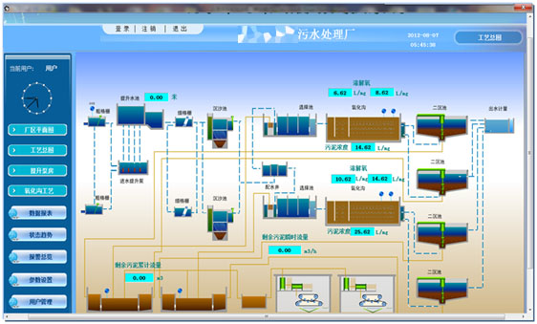
如下图所示。

（2）报表功能：系统软件提供完善、方便实用的报表自定义工具，可支持用户进行各种类型的自定义报表开发，对采集的各种排污数据、状态数据、过程数据进行综合查询。同时为方便监测数据的查询，系统可提供按时间段、按电厂/机组、按监测参数、按工艺处理流程方法等多种查询条件，查询出的信息，可按表格或图形方式显示，并可将数据导出成常用的格式（如EXCEL等）。
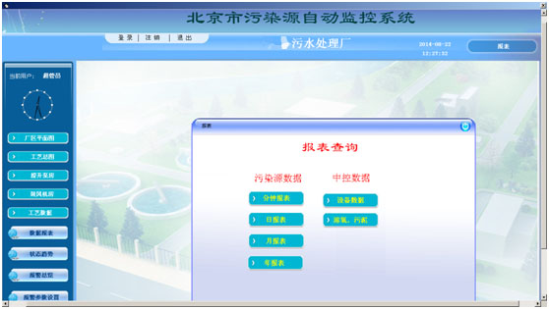

设备管理及报警功能：
按照环保局污染源监察部门的需求，系统提供的设备管理和报警功能
A、治污设施基础信息管理和维护
建立重点污染源企业治污设施数据库，对重点监控的所有企业治污设施的基础信息进行统一管理和维护，允许增、删、改等维护操作。
B、设备运行记录
该模块能够记录设备开、停时间，统计设备累计和连续开、停时间。
C、设备报警
工况报警分设备报警、超标报警、工况数据内部逻辑矛盾和网络报警。
设备报警：对企业擅自停运设备、申报停运但审核未通过的设备、不正常运行设备进行报警，如：脱硫设施停运、旁路挡板开启未上报，石灰浆液关联负荷异常等。
超标报警：是指污染物排放浓度超标报警。
工况数据内部逻辑矛盾报警：主要是根据工况数据内部逻辑关系，定义报警规则，系统根据报警规则，自动产生报警信息，并可以查看报警时的工况数据。
网络报警：是指网络异常导致的数据无法传输或传输不正常报警。
报警信息可以通过各类关键字分类检索。如下图所示。

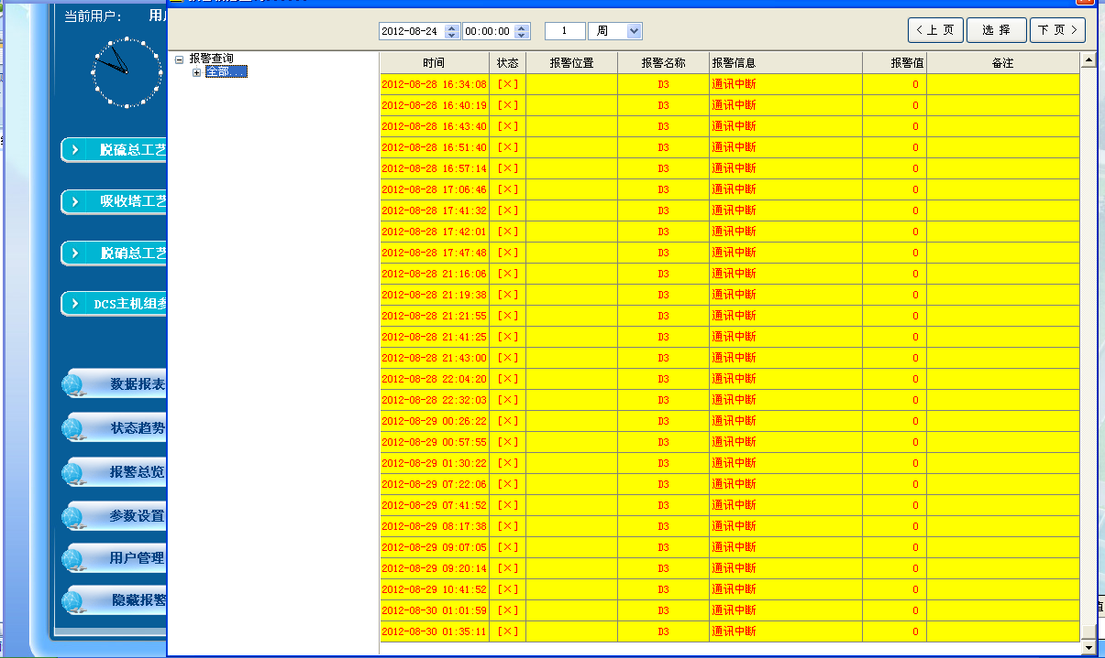

报警信息可以通过短信平台、超标预警系统等方式发给环保部门和电厂。发生报警后，环保部门可以利用该系统向电厂发送整改通知，电厂收到整改通知后，可以通过系统及时反馈处理报告。系统要提供报警数据查询导出功能，查询结果作为环保部门检查或环境执法的依据。
污染源数据有效性验证分析
按照环保部门的应用需求，依据所采集的工况参数，系统能够依据实现定义的分析模型，对电厂工况进行综合分析，判断发电机组、治污设施的运行情况是否正常、污染源监测数据是否可靠，及时发现发电机组生产过程、治污设施、监测系统可能存在的异常情况（偷排、治污设施假运行等）。提供实时工况数据关联分析，实时工况数据超限分析，实时模型计算分析、与现有污染源自动监控数据进行一致性判断。
1）工况核定
工况核定主要是对治污设施的投运、停运做人为的核定，是工况监控一个不可缺少的环节，为之后的核定总量提供更加精确的数据。
工况参数在经过规则的判定时分为两种情况：系统判断规则能准确的判断治污设施的起停，而参数判断规则在判断后，还需要对工况参数报警做人为的核准。工况核定是一个工具，可以对各种工况作有效和无效性核定，而无论是哪种报警在核实真实情况后也都可以重新做修正。
在有了准确的核定后，对治污设施的各类数据才能精确的统计，如：享受脱硫电价的发电量，就需要统计在脱硫正常投运下机组所发电量的总和。
2）工况数据审核
审核主要是对工况数据的有效性进行确认。系统根据各项监测参数的上下限、关联规则进行自动核定，对于超出上下限制或经过关联规则检查发现问题的监测数据给予醒目的提示（通过颜色区别等），监控中心工作人员重点核对有问题的监测参数，并进行相应的处理，并由工作人员确认监测的数据是否有效。

三、保证措施
为保证项目的顺利实施，在项目的实施过程中我公司有如下保证措施：
（一）建立项目工作制度，规范项目管理
为确保项目顺利推进，项目组将建立相应的工作制度：一是定期报告和协调制度。项目实施人员要定期向项目负责人和客户报告实施进展情况，项目组定期向总站报告进度情况；二是制订实施工作规范和质量控制标准。通过工作规范实现项目实施的标准化和项目成员的绩效评估。
（二）通过对项目参与人员的专项培训，保证实施效率和质量
为确保项目的顺利实施，同时能够保证高效率和高质量，公司将对项目参与人员进行专项培训，使其熟练掌握相关操作维护技能。
（三）公司资源支持
根据项目实施过程的需要，公司将及时地在人员和其他资源方面给予支持，包括人员增加、网络远程技术支持、电话支持等。

四、培训方案
在项目建设运营期内，我公司提供不少于2次的连续培训。培训内容以所建成系统的实际运行与维护操作为主，主要包括：系统的硬件和系统应用程序的升级、应用系统的运行和维护等。
北京栩如光科技有限公司多年来通过对用户的培训积累了丰富的经验，形成了一套完善的培训体系。北京栩如光科技有限公司培训人员也经过严格的挑选，必须有一流的表达能力，熟悉污染源工况自动监控设施工作原理，并有多年的现场经验。培训过程是理论与实际操作相结合进行全面培训，用户操作人员要经过严格理论与现场考核。

五、技术支持及运维服务方案
公司在北京、河北、山东、浙江等地设有办事处及服务中心。我们承诺将竭诚为广大客户提供优质服务。各地服务中心服务承诺不低于本条款。
质保期内的服务承诺：
- 我方承诺保证有一年的质保期。在此期间凡是由于我方提供的设备及系统自身出现质量问题，我方负责免费更换产品及系统调试，直至达到要求。
- 如遇故障，我方自接到通知后30分钟内响应，如需现场服务，2x24小时内到达解决，保证系统7×24小时不间断正常运行。
- 服务中心派出技术精湛的工程师负责培训企业操作人员。我方将根据主管部门和用户的具体要求，对现场操作人员进行免费培训，直到被培训的操作人员能较熟练排除机器故障及掌握基本维修能力。
- 服务中心对保修期内产品实施最优先的技术支持服务。
- 在保修期内的修理，如出现需要更换零部件时，由技术服务中心根据检修判断向用户免费提供零部件。
- 服务人员在每次售后服务作业完毕，向用户提交售后服务作业报告，由用户签字验收并向服务中心提交签收的作业报告书。
- 在质量保证期内，我方负责对所有设备免费保修、包换，免费提供系统易耗件和系统用校准零气、标气等，并保证所有设备正常运行，并提供每季度一次的巡回检查及回访服务。
质保期外的售后服务
- 服务中心对保修期满以后的产品提供有偿的售后服务工作，对于零配件部分，只收成本费用。如属质量问题保证免费更换损坏的零部件，如检修人员不能排除货物故障，我方负责由货物生产厂家派技术人员到现场解决问题，其费用由我方自行负责。
- 售后服务人员定期拜访用户或定期电话拜访用户，帮助用户解决可能遇到的问题，同时为深层服务收集第一手资料。
- 服务中心建有用户资料管理系统，保存所有用户有关的文件及备忘录，对制造、装配、安装、检验、调试、最后验收、人员培训等建立详细的记录，用户任何时候需要资料时，可迅速而准确地提供支持。
- 我公司为采购单位专门建立备品，备件库，若设备出现故障，需返厂维修时，我们会及时提供备品备件。

